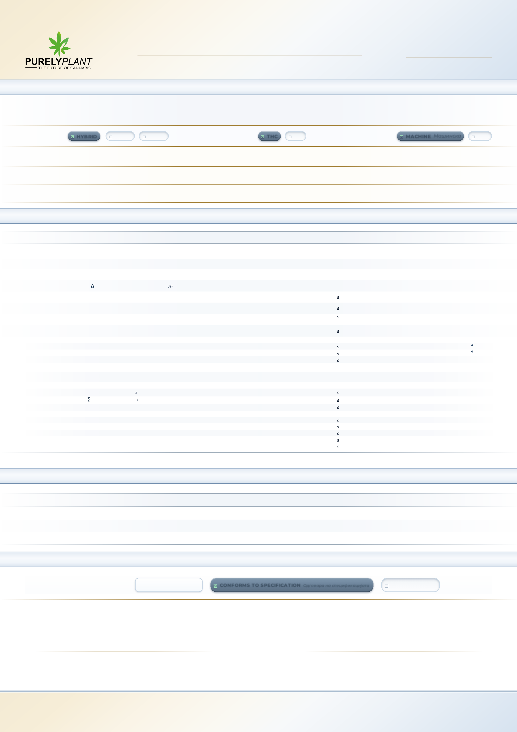
CERTIFICATE OF QUALITY
СЕРТИФИКАТ ЗА КВАЛИТЕТ
INTERMEDIATE BULK — DRY CANNABIS FLOWER FOR MEDICAL USE
ИНТЕРМЕДИЕР БАЛК — СУВ ЦВЕТ ОД КАНАБИС ЗА МЕДИЦИНСКА УПОТРЕБА
DOCUMENT ID
КОД НА ДОКУМЕНТ
CoQ-PP_26-052
Issued · Издаден
06.06.2026
P060162
|
SLEEPY JOE
11.20 %
PHENOTYPE
ФЕНОТИП
HYBRID
INDICA
SATIVA
CHEMOTYPE
ХЕМОТИП
THC
CBD
PROCESSING
ОБРАБОТКА
MACHINE
Машинска
HAND
PRODUCT CODE
КОД НА ПРОИЗВОД
SJ_THC12:CBD1
POTENCY
ЈАЧИНА
12.00%
± 1.00%
(11.00 – 12.99 %)
SPECIFICATION REFERENCE
РЕФЕРЕНЦА НА СПЕЦИФИКАЦИЈА
QCSP_001_SJ-I_v.01
PRODUCTION BATCH
№
ПРОИЗВОДНА СЕРИЈА №
P060162
MANUFACTURE DATE
ДАТУМ НА ПРОИЗВОДСТВО
01.2026
PACKAGING DATE
ДАТУМ НА ПАКУВАЊЕ
03.2026
MANUFACTURER
ПРОИЗВОДИТЕЛ
PURELY PLANT DOOEL
ПЈУРЛИ ПЛАНТ ДООЕЛ
Kojlija, Petrovec-Skopje, MK
CONTACT PACKAGING
КОНТАКТНО ПАКУВАЊЕ
TRIPLEX ALU BAG
ТРИПЛЕКС АЛУ КЕСА
PET 12 · ALU 7 · PE 80 · 300×500 mm · net 400.0 g ±3%
DOSAGE FORM
ДОЗАЖНА ФОРМА
DRY CANNABIS FLOWER
СУВ ЦВЕТ ОД КАНАБИС
Cannabis flos.
· Ph. Eur. 11.5 (3028)
№
PARAMETER
|
Параметар
METHOD
|
Метод
ACC. CRITERIA
|
Критериум
RESULT
|
Резултат
1
Identification A, Appearance
Идентиф. A, Изглед · Макроскопски
Ph. Eur. mon. 3028
Conforms to monograph
Conforms
Одговара
2
Identification B
Идентиф. Б · Микроскопски
Ph. Eur. 2.8.23 (microscopy)
Conforms to monograph
Conforms
Одговара
3
Identification C
Идентиф. Ц · HPLC/HPTLC
Ph. Eur. 2.2.29 (3028)
Conforms to monograph
Conforms
Одговара
4
Assay — Total
9
-THC*
Анализа — вкупен
-THC
Ph. Eur. 2.2.29 (HPLC)
THC + THCA × 0.877
Per Section 01
|
Согласно Погл. 01
11.20 %
5
Assay — Total CBD*
Анализа — вкупен CBD
Ph. Eur. 2.2.29 (HPLC)
CBD + CBDA × 0.877
1.0%, w/w
< LOQ
6
Total CBN*
Вкупен CBN
Ph. Eur. 2.2.29 (HPLC)
CBN + CBNA × 0.876
1.0%, w/w
< LOQ
7
Foreign Matter
Страни материи
Ph. Eur. 2.8.2
In-house · интерна
2.0% / 25–50 g · < 1 cm leaves, no
seeds
Conforms
Одговара
8
Loss on Drying
Губиток при сушење
Ph. Eur. 2.2.32 (3028)
40 °C, 24 h, 15–25 mbar
12.0%
7.8 %
9
Microbiological Purity
Микробиолошка Чистота
· Ph. Eur. 2.6.12 / 2.6.13 / 2.6.31 cat. C
TAMC
|
Вкупен аеробен микробен број
Ph. Eur. 2.6.12 cat. C
10
5
CFU/g
1.1 × 10
CFU/g
TYMC
|
Вкупен број квасци/мувли
Ph. Eur. 2.6.12 cat. C
10
4
CFU/g
1.1 × 10
CFU/g
Bile-tolerant gram-neg.
|
Жолчно-толерантни грам-нег.
Ph. Eur. 2.6.31 cat. C
10
4
CFU/g
< 10² and > 10 CFU/g
Salmonella
|
Салмонела
Ph. Eur. 2.6.31 cat. C
Absence / 25 g
Absent
Отсутна
Escherichia coli
|
Ешерихиџа коли
Ph. Eur. 2.6.13 cat. C
Absence / 1 g
Absent
Отсутна
10
Mycotoxins
Микотоксини
· Ph. Eur. 2.8.18 / 2.8.22 (HPLC-FLD)
Aflatoxin B
1
|
Афлатоксин B
Ph. Eur. 2.8.18
2 µg/kg
n/t
Aflatoxins
|
Афлатоксини
(B
1
+B
2
+G
1
+G
2
)
Ph. Eur. 2.8.18
4 µg/kg
2.6 µg/kg
Ochratoxin A
|
Охратоксин A
Ph. Eur. 2.8.22
20 µg/kg
n/t
11
Heavy Metals
Тешки метали
· Ph. Eur. 2.4.27 (ICP-MS)
Lead (Pb)
|
Олово
Ph. Eur. 2.4.27
0.5 mg/kg
ND
Cadmium (Cd)
|
Кадмиум
Ph. Eur. 2.4.27
0.3 mg/kg
ND
Arsenic (As)
|
Арсен
Ph. Eur. 2.4.27
0.2 mg/kg
ND
Mercury (Hg)
|
Жива
Ph. Eur. 2.4.27
0.1 mg/kg
ND
12
Pesticide Residues
Остатоци од пестициди
Ph. Eur. 2.8.13 (LC-MS/MS)
LOQ per Ph. Eur. 2.8.13
ND
LABORATORY · ACCREDITATION · LOCATION
Лабораторија · Акредитација · Локација
COA DOC. CODE, ISSUED
Код на СзА, Издаден
PARAM. №
Пар. №
Purely Plant QC Department · In-house
Пјурли Плант — Сектор за КК · In-house
·
Kojlija 1043, Petrovec-Skopje, MK
iCoA-PP_26-052
· 03.06.2026
1, 2, 7
JZU Institute for Public Health (IPH Skopje) · ISO/IEC 17025:2017
ЈЗУ Институт за јавно здравје (ИЈЗ Скопје)
·
LT-005 (IARM)
·
50 Divizija 6, 1000 Skopje, MK
132/0229/26
· 06.03.2026
1065/2026
· 11.03.2026
9
10–12
Farmahem — Laboratory for the Environment · ISO/IEC 17025:2017
Фармахем — Лабораторија за животна средина
·
LT-017 (IARM)
·
Shar Planina 20, Skopje, MK
051-3-К/26
· 04.03.2026
051-3-ГС/26
· 02.03.2026
3–6
8
FINAL QC TESTING FOR BATCH
№
ФИНАЛНО КК ИСПИТУВАЊЕ НА СЕРИЈА БР.
P060162
CONFORMS TO SPECIFICATION
Одговара на спецификацијата
DOES NOT CONFORM
REVIEWED BY
ПРЕГЛЕДАЛ
QA MANAGER
|
МЕНАЏЕР
ЗА
ОК
Jovana Romevska Cvetkovski
Master Pharmacist
DATE · ДАТУМ
06.06.2026
PREPARED & APPROVED BY
ИЗГОТВИЛ
И
ОДОБРИЛ
QC MANAGER
|
МЕНАЏЕР
ЗА
КК
Blagoj Nikolov
M.Pharm · Drug Quality Control Specialist
DATE · ДАТУМ
06.06.2026
01
CULTIVAR, BATCH & PRODUCT IDENTIFICATION
|
СОРТА, СЕРИЈА И ИДЕНТИФИКАЦИЈА НА ПРОИЗВОД
02
CONSOLIDATED ANALYTICAL RESULTS
|
КОНСОЛИДИРАНИ АНАЛИТИЧКИ РЕЗУЛТАТИ
03
LABORATORY & CERTIFICATE CROSS-REFERENCE
|
ЛАБОРАТОРИИ И ВКРСТЕНА РЕФЕРЕНЦА НА СЕРТИФИКАТИ
04
QC CONFORMITY STATEMENT
|
ИЗЈАВА ЗА СООБРАЗНОСТ ОД КК
*
Total THC / CBD / CBN expressed as the sum of the acidic and decarboxylated forms (Ph. Eur. 2.2.29)
|
Вкупните вредности се збир на киселинската и декарбоксилираната форма.
Purely Plant DOOEL · Industriska ulica 9, br. 9,
Kojlija 1043 · Petrovec-Skopje, North Macedonia
1
1
|

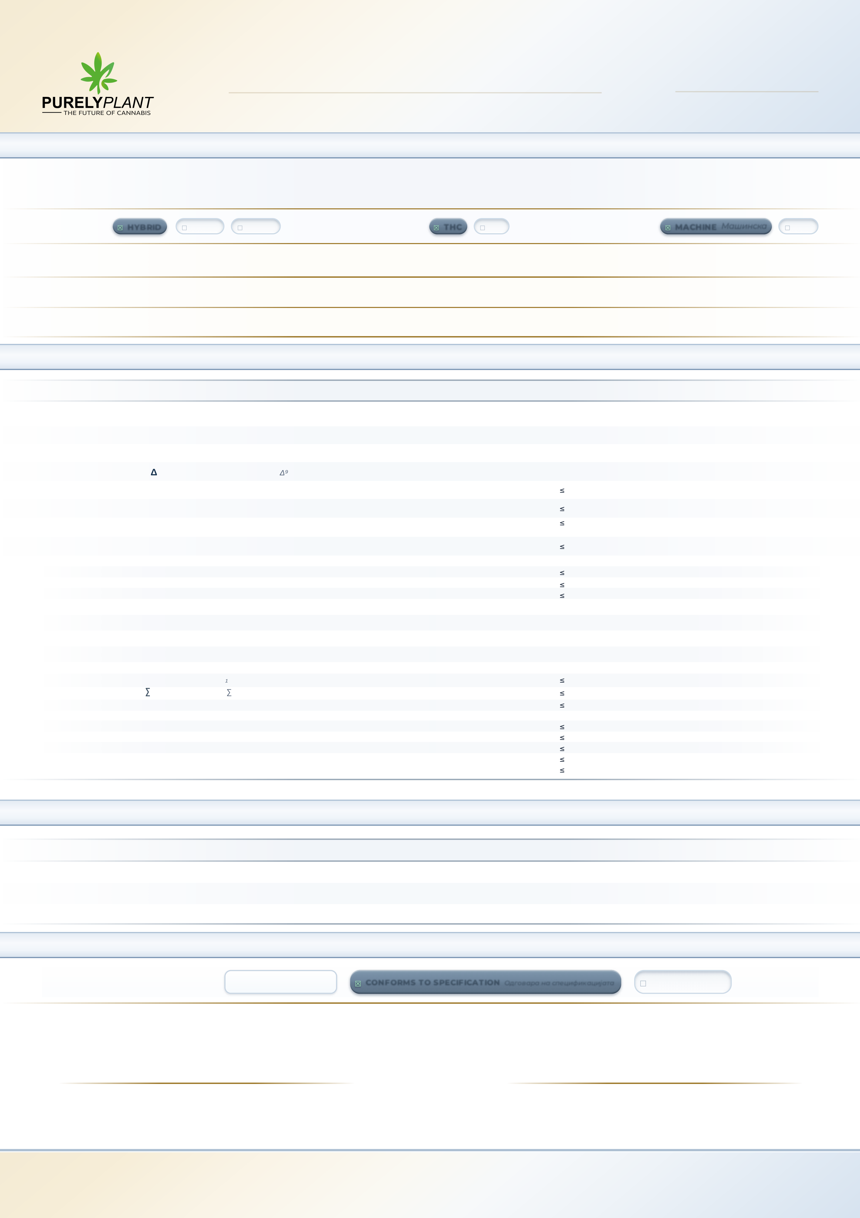
CERTIFICATE OF QUALITY
СЕРТИФИКАТ ЗА КВАЛИТЕТ
INTERMEDIATE BULK — DRY CANNABIS FLOWER FOR MEDICAL USE
ИНТЕРМЕДИЕР БАЛК — СУВ ЦВЕТ ОД КАНАБИС ЗА МЕДИЦИНСКА УПОТРЕБА
DOCUMENT ID
КОД НА ДОКУМЕНТ
CoQ-PP_26-162
Issued · Издаден
21.09.2026
(supersedes CoQ-PP_26-052 of 06.06.2026)
P060162
|
SLEEPY JOE
10.61 %
PHENOTYPE
ФЕНОТИП
HYBRID
INDICA
SATIVA
CHEMOTYPE
ХЕМОТИП
THC
CBD
PROCESSING
ОБРАБОТКА
MACHINE
Машинска
HAND
PRODUCT CODE
КОД НА ПРОИЗВОД
SJ_THC10:CBD1
POTENCY
ЈАЧИНА
10.00%
± 1.00%
(9.00 – 10.99 %)
SPECIFICATION REFERENCE
РЕФЕРЕНЦА НА СПЕЦИФИКАЦИЈА
QCSP_001_SJ-II_v.01
PRODUCTION BATCH
№
ПРОИЗВОДНА СЕРИЈА №
P060162
MANUFACTURE DATE
ДАТУМ НА ПРОИЗВОДСТВО
01.2026
PACKAGING DATE
ДАТУМ НА ПАКУВАЊЕ
03.2026
MANUFACTURER
ПРОИЗВОДИТЕЛ
PURELY PLANT DOOEL
ПЈУРЛИ ПЛАНТ ДООЕЛ
Kojlija, Petrovec-Skopje, MK
CONTACT PACKAGING
КОНТАКТНО ПАКУВАЊЕ
TRIPLEX ALU BAG
ТРИПЛЕКС АЛУ КЕСА
PET 12 · ALU 7 · PE 80 · 300×500 mm · net 400.0 g ±3%
DOSAGE FORM
ДОЗАЖНА ФОРМА
DRY CANNABIS FLOWER
СУВ ЦВЕТ ОД КАНАБИС
Cannabis flos.
· Ph. Eur. 11.5 (3028)
№
PARAMETER
|
Параметар
METHOD
|
Метод
ACC. CRITERIA
|
Критериум
RESULT
|
Резултат
1
Identification A, Appearance
Идентиф. A, Изглед · Макроскопски
Ph. Eur. mon. 3028
Conforms to monograph
Conforms
Одговара
2
Identification B
Идентиф. Б · Микроскопски
Ph. Eur. 2.8.23 (microscopy)
Conforms to monograph
Conforms
Одговара
3
Identification C
Идентиф. Ц · HPLC/HPTLC
Ph. Eur. 2.2.29 (3028)
Conforms to monograph
Conforms
Одговара
4
Assay — Total
9
-THC*
Анализа — вкупен
-THC
Ph. Eur. 2.2.29 (HPLC)
THC + THCA × 0.877
Per Section 01
|
Согласно Погл. 01
10.61 %
5
Assay — Total CBD*
Анализа — вкупен CBD
Ph. Eur. 2.2.29 (HPLC)
CBD + CBDA × 0.877
1.0%, w/w
< LOQ
6
Total CBN*
Вкупен CBN
Ph. Eur. 2.2.29 (HPLC)
CBN + CBNA × 0.876
1.0%, w/w
< LOQ
7
Foreign Matter
Страни материи
Ph. Eur. 2.8.2
In-house · интерна
2.0% / 25–50 g · < 1 cm leaves, no
seeds
Conforms
Одговара
8
Loss on Drying
Губиток при сушење
Ph. Eur. 2.2.32 (3028)
40 °C, 24 h, 15–25 mbar
12.0%
7.8 %
9
Microbiological Purity
Микробиолошка Чистота
· Ph. Eur. 2.6.12 / 2.6.13 / 2.6.31 cat. C
TAMC
|
Вкупен аеробен микробен број
Ph. Eur. 2.6.12 cat. C
10
5
CFU/g
5.2 × 10² CFU/g
TYMC
|
Вкупен број квасци/мувли
Ph. Eur. 2.6.12 cat. C
10
4
CFU/g
4.3 × 10² CFU/g
Bile-tolerant gram-neg.
|
Жолчно-толерантни грам-нег.
Ph. Eur. 2.6.31 cat. C
10
4
CFU/g
< 10 CFU/g
Salmonella
|
Салмонела
Ph. Eur. 2.6.31 cat. C
Absence / 25 g
Absent
Отсутна
Escherichia coli
|
Ешерихиџа коли
Ph. Eur. 2.6.13 cat. C
Absence / 1 g
Absent
Отсутна
Pseudomonas aeruginosa
Ph. Eur. 2.6.13 cat. C
Absence / 1 g
Absent
Отсутна
Staphylococcus aureus
Ph. Eur. 2.6.13 cat. C
Absence / 1 g
Absent
Отсутна
10
Mycotoxins
Микотоксини
· Ph. Eur. 2.8.18 / 2.8.22 (HPLC-FLD)
Aflatoxin B
1
|
Афлатоксин B
Ph. Eur. 2.8.18
2 µg/kg
ND
Aflatoxins
|
Афлатоксини
(B
1
+B
2
+G
1
+G
2
)
Ph. Eur. 2.8.18
4 µg/kg
ND
Ochratoxin A
|
Охратоксин A
Ph. Eur. 2.8.22
20 µg/kg
ND
11
Heavy Metals
Тешки метали
· Ph. Eur. 2.4.27 (ICP-MS)
Lead (Pb)
|
Олово
Ph. Eur. 2.4.27
0.5 mg/kg
ND
Cadmium (Cd)
|
Кадмиум
Ph. Eur. 2.4.27
0.3 mg/kg
ND
Arsenic (As)
|
Арсен
Ph. Eur. 2.4.27
0.2 mg/kg
ND
Mercury (Hg)
|
Жива
Ph. Eur. 2.4.27
0.1 mg/kg
ND
12
Pesticide Residues
Остатоци од пестициди
Ph. Eur. 2.8.13 (LC-MS/MS)
LOQ per Ph. Eur. 2.8.13
ND
LABORATORY · ACCREDITATION · LOCATION
Лабораторија · Акредитација · Локација
COA DOC. CODE, ISSUED
Код на СзА, Издаден
PARAM. №
Пар. №
Purely Plant QC Department · In-house
Пјурли Плант — Сектор за КК · In-house
·
Kojlija 1043, Petrovec-Skopje, MK
iCoA-PP_26-162
· 24.08.2026
1, 2, 7
JZU Institute for Public Health (IPH Skopje) · ISO/IEC 17025:2017
ЈЗУ Институт за јавно здравје (ИЈЗ Скопје)
·
LT-005 (IARM)
·
50 Divizija 6, 1000 Skopje, MK
549/1080/26
· 31.08.2026
1065/2026
· 11.03.2026
9
11, 12
Farmahem — Laboratory for the Environment · ISO/IEC 17025:2017
Фармахем — Лабораторија за животна средина
·
LT-017 (IARM)
·
Shar Planina 20, Skopje, MK
227-6-К/26
· 11.09.2026
051-3-ГС/26
· 02.03.2026
227-6-М/26
· 16.09.2026
3–6, 10
8
FINAL QC TESTING FOR BATCH
№
ФИНАЛНО КК ИСПИТУВАЊЕ НА СЕРИЈА БР.
P060162
CONFORMS TO SPECIFICATION
Одговара на спецификацијата
DOES NOT CONFORM
REVIEWED BY
ПРЕГЛЕДАЛ
QA MANAGER
|
МЕНАЏЕР
ЗА
ОК
Jovana Romevska Cvetkovski
Master Pharmacist
DATE · ДАТУМ
21.09.2026
PREPARED & APPROVED BY
ИЗГОТВИЛ
И
ОДОБРИЛ
QC MANAGER
|
МЕНАЏЕР
ЗА
КК
Blagoj Nikolov
M.Pharm · Drug Quality Control Specialist
DATE · ДАТУМ
21.09.2026
01
CULTIVAR, BATCH & PRODUCT IDENTIFICATION
|
СОРТА, СЕРИЈА И ИДЕНТИФИКАЦИЈА НА ПРОИЗВОД
02
CONSOLIDATED ANALYTICAL RESULTS
|
КОНСОЛИДИРАНИ АНАЛИТИЧКИ РЕЗУЛТАТИ
03
LABORATORY & CERTIFICATE CROSS-REFERENCE
|
ЛАБОРАТОРИИ И ВКРСТЕНА РЕФЕРЕНЦА НА СЕРТИФИКАТИ
04
QC CONFORMITY STATEMENT
|
ИЗЈАВА ЗА СООБРАЗНОСТ ОД КК
*
Total THC / CBD / CBN expressed as the sum of the acidic and decarboxylated forms (Ph. Eur. 2.2.29)
|
Вкупните вредности се збир на киселинската и декарбоксилираната форма.
Purely Plant DOOEL · Industriska ulica 9, br. 9,
Kojlija 1043 · Petrovec-Skopje, North Macedonia
1
1
|

CERTIFICATE OF QUALITY
СЕРТИФИКАТ ЗА КВАЛИТЕТ
INTERMEDIATE BULK — DRY CANNABIS FLOWER FOR MEDICAL USE
ИНТЕРМЕДИЕР БАЛК — СУВ ЦВЕТ ОД КАНАБИС ЗА МЕДИЦИНСКА УПОТРЕБА
DOCUMENT ID
КОД НА ДОКУМЕНТ
CoQ-PP_26-073
Issued · Издаден
18.09.2026
P060342
|
SCRAMBLER
22.40 %
PHENOTYPE
ФЕНОТИП
HYBRID
INDICA
SATIVA
CHEMOTYPE
ХЕМОТИП
THC
CBD
PROCESSING
ОБРАБОТКА
MACHINE
Машинска
HAND
PRODUCT CODE
КОД НА ПРОИЗВОД
SCR_THC22:CBD1
POTENCY
ЈАЧИНА
22.00%
± 2.20%
(19.80 – 24.19 %)
SPECIFICATION REFERENCE
РЕФЕРЕНЦА НА СПЕЦИФИКАЦИЈА
QCSP_001_SCR-I_v.01
PRODUCTION BATCH
№
ПРОИЗВОДНА СЕРИЈА №
P060342
MANUFACTURE DATE
ДАТУМ НА ПРОИЗВОДСТВО
04.2026
PACKAGING DATE
ДАТУМ НА ПАКУВАЊЕ
05.2026
MANUFACTURER
ПРОИЗВОДИТЕЛ
PURELY PLANT DOOEL
ПЈУРЛИ ПЛАНТ ДООЕЛ
Kojlija, Petrovec-Skopje, MK
CONTACT PACKAGING
КОНТАКТНО ПАКУВАЊЕ
TRIPLEX ALU BAG
ТРИПЛЕКС АЛУ КЕСА
PET 12 · ALU 7 · PE 80 · 300×500 mm · net 400.0 g ±3%
DOSAGE FORM
ДОЗАЖНА ФОРМА
DRY CANNABIS FLOWER
СУВ ЦВЕТ ОД КАНАБИС
Cannabis flos.
· Ph. Eur. 11.5 (3028)
№
PARAMETER
|
Параметар
METHOD
|
Метод
ACC. CRITERIA
|
Критериум
RESULT
|
Резултат
1
Identification A, Appearance
Идентиф. A, Изглед · Макроскопски
Ph. Eur. mon. 3028
Conforms to monograph
Conforms
Одговара
2
Identification B
Идентиф. Б · Микроскопски
Ph. Eur. 2.8.23 (microscopy)
Conforms to monograph
Conforms
Одговара
3
Identification C
Идентиф. Ц · HPLC/HPTLC
Ph. Eur. 2.2.29 (3028)
Conforms to monograph
Conforms
Одговара
4
Assay — Total
9
-THC*
Анализа — вкупен
-THC
Ph. Eur. 2.2.29 (HPLC)
THC + THCA × 0.877
Per Section 01
|
Согласно Погл. 01
22.40 %
5
Assay — Total CBD*
Анализа — вкупен CBD
Ph. Eur. 2.2.29 (HPLC)
CBD + CBDA × 0.877
1.0%, w/w
< LOQ
6
Total CBN*
Вкупен CBN
Ph. Eur. 2.2.29 (HPLC)
CBN + CBNA × 0.876
1.0%, w/w
< LOQ
7
Foreign Matter
Страни материи
Ph. Eur. 2.8.2
In-house · интерна
2.0% / 25–50 g · < 1 cm leaves, no
seeds
Conforms
Одговара
8
Loss on Drying
Губиток при сушење
Ph. Eur. 2.2.32 (3028)
40 °C, 24 h, 15–25 mbar
12.0%
n/t
9
Microbiological Purity
Микробиолошка Чистота
· Ph. Eur. 2.6.12 / 2.6.13 / 2.6.31 cat. C
TAMC
|
Вкупен аеробен микробен број
Ph. Eur. 2.6.12 cat. C
10
5
CFU/g
5.9 × 10
CFU/g
TYMC
|
Вкупен број квасци/мувли
Ph. Eur. 2.6.12 cat. C
10
4
CFU/g
1.6 × 10
CFU/g
Bile-tolerant gram-neg.
|
Жолчно-толерантни грам-нег.
Ph. Eur. 2.6.31 cat. C
10
4
CFU/g
< 10 CFU/g
Salmonella
|
Салмонела
Ph. Eur. 2.6.31 cat. C
Absence / 25 g
Absent
Отсутна
Escherichia coli
|
Ешерихиџа коли
Ph. Eur. 2.6.13 cat. C
Absence / 1 g
Absent
Отсутна
10
Mycotoxins
Микотоксини
· Ph. Eur. 2.8.18 / 2.8.22 (HPLC-FLD)
Aflatoxin B
1
|
Афлатоксин B
Ph. Eur. 2.8.18
2 µg/kg
n/t
Aflatoxins
|
Афлатоксини
(B
1
+B
2
+G
1
+G
2
)
Ph. Eur. 2.8.18
4 µg/kg
< 2 µg/kg
Ochratoxin A
|
Охратоксин A
Ph. Eur. 2.8.22
20 µg/kg
n/t
11
Heavy Metals
Тешки метали
· Ph. Eur. 2.4.27 (ICP-MS)
Lead (Pb)
|
Олово
Ph. Eur. 2.4.27
0.5 mg/kg
0.006 mg/kg
Cadmium (Cd)
|
Кадмиум
Ph. Eur. 2.4.27
0.3 mg/kg
0.007 mg/kg
Arsenic (As)
|
Арсен
Ph. Eur. 2.4.27
0.2 mg/kg
0.006 mg/kg
Mercury (Hg)
|
Жива
Ph. Eur. 2.4.27
0.1 mg/kg
0.001 mg/kg
12
Pesticide Residues
Остатоци од пестициди
Ph. Eur. 2.8.13 (LC-MS/MS)
LOQ per Ph. Eur. 2.8.13
0 mg/kg
LABORATORY · ACCREDITATION · LOCATION
Лабораторија · Акредитација · Локација
COA DOC. CODE, ISSUED
Код на СзА, Издаден
PARAM. №
Пар. №
Purely Plant QC Department · In-house
Пјурли Плант — Сектор за КК · In-house
·
Kojlija 1043, Petrovec-Skopje, MK
iCoA-PP_26-073
· 03.06.2026
1, 2, 7
JZU Institute for Public Health (IPH Skopje) · ISO/IEC 17025:2017
ЈЗУ Институт за јавно здравје (ИЈЗ Скопје)
·
LT-005 (IARM)
·
50 Divizija 6, 1000 Skopje, MK
362/0692/26
· 01.06.2026
3160/2026
· 01.06.2026
9
10–12
Farmahem — Laboratory for the Environment · ISO/IEC 17025:2017
Фармахем — Лабораторија за животна средина
·
LT-017 (IARM)
·
Shar Planina 20, Skopje, MK
227-8-К/26
· 11.09.2026
3–6
FINAL QC TESTING FOR BATCH
№
ФИНАЛНО КК ИСПИТУВАЊЕ НА СЕРИЈА БР.
P060342
CONFORMS TO SPECIFICATION
Одговара на спецификацијата
DOES NOT CONFORM
REVIEWED BY
ПРЕГЛЕДАЛ
QA MANAGER
|
МЕНАЏЕР
ЗА
ОК
Jovana Romevska Cvetkovski
Master Pharmacist
DATE · ДАТУМ
18.09.2026
PREPARED & APPROVED BY
ИЗГОТВИЛ
И
ОДОБРИЛ
QC MANAGER
|
МЕНАЏЕР
ЗА
КК
Blagoj Nikolov
M.Pharm · Drug Quality Control Specialist
DATE · ДАТУМ
18.09.2026
01
CULTIVAR, BATCH & PRODUCT IDENTIFICATION
|
СОРТА, СЕРИЈА И ИДЕНТИФИКАЦИЈА НА ПРОИЗВОД
02
CONSOLIDATED ANALYTICAL RESULTS
|
КОНСОЛИДИРАНИ АНАЛИТИЧКИ РЕЗУЛТАТИ
03
LABORATORY & CERTIFICATE CROSS-REFERENCE
|
ЛАБОРАТОРИИ И ВКРСТЕНА РЕФЕРЕНЦА НА СЕРТИФИКАТИ
04
QC CONFORMITY STATEMENT
|
ИЗЈАВА ЗА СООБРАЗНОСТ ОД КК
*
Total THC / CBD / CBN expressed as the sum of the acidic and decarboxylated forms (Ph. Eur. 2.2.29)
|
Вкупните вредности се збир на киселинската и декарбоксилираната форма.
Purely Plant DOOEL · Industriska ulica 9, br. 9,
Kojlija 1043 · Petrovec-Skopje, North Macedonia
1
1
|

CERTIFICATE OF QUALITY
СЕРТИФИКАТ ЗА КВАЛИТЕТ
INTERMEDIATE BULK — DRY CANNABIS FLOWER FOR MEDICAL USE
ИНТЕРМЕДИЕР БАЛК — СУВ ЦВЕТ ОД КАНАБИС ЗА МЕДИЦИНСКА УПОТРЕБА
DOCUMENT ID
КОД НА ДОКУМЕНТ
CoQ-PP_26-160
Issued · Издаден
21.09.2026
(supersedes CoQ-PP_26-073 of 18.09.2026)
P060342
|
SCRAMBLER
22.40 %
PHENOTYPE
ФЕНОТИП
HYBRID
INDICA
SATIVA
CHEMOTYPE
ХЕМОТИП
THC
CBD
PROCESSING
ОБРАБОТКА
MACHINE
Машинска
HAND
PRODUCT CODE
КОД НА ПРОИЗВОД
SCR_THC22:CBD1
POTENCY
ЈАЧИНА
22.00%
± 2.20%
(19.80 – 24.19 %)
SPECIFICATION REFERENCE
РЕФЕРЕНЦА НА СПЕЦИФИКАЦИЈА
QCSP_001_SCR-I_v.01
PRODUCTION BATCH
№
ПРОИЗВОДНА СЕРИЈА №
P060342
MANUFACTURE DATE
ДАТУМ НА ПРОИЗВОДСТВО
04.2026
PACKAGING DATE
ДАТУМ НА ПАКУВАЊЕ
05.2026
MANUFACTURER
ПРОИЗВОДИТЕЛ
PURELY PLANT DOOEL
ПЈУРЛИ ПЛАНТ ДООЕЛ
Kojlija, Petrovec-Skopje, MK
CONTACT PACKAGING
КОНТАКТНО ПАКУВАЊЕ
TRIPLEX ALU BAG
ТРИПЛЕКС АЛУ КЕСА
PET 12 · ALU 7 · PE 80 · 300×500 mm · net 400.0 g ±3%
DOSAGE FORM
ДОЗАЖНА ФОРМА
DRY CANNABIS FLOWER
СУВ ЦВЕТ ОД КАНАБИС
Cannabis flos.
· Ph. Eur. 11.5 (3028)
№
PARAMETER
|
Параметар
METHOD
|
Метод
ACC. CRITERIA
|
Критериум
RESULT
|
Резултат
1
Identification A, Appearance
Идентиф. A, Изглед · Макроскопски
Ph. Eur. mon. 3028
Conforms to monograph
Conforms
Одговара
2
Identification B
Идентиф. Б · Микроскопски
Ph. Eur. 2.8.23 (microscopy)
Conforms to monograph
Conforms
Одговара
3
Identification C
Идентиф. Ц · HPLC/HPTLC
Ph. Eur. 2.2.29 (3028)
Conforms to monograph
Conforms
Одговара
4
Assay — Total
9
-THC*
Анализа — вкупен
-THC
Ph. Eur. 2.2.29 (HPLC)
THC + THCA × 0.877
Per Section 01
|
Согласно Погл. 01
22.40 %
5
Assay — Total CBD*
Анализа — вкупен CBD
Ph. Eur. 2.2.29 (HPLC)
CBD + CBDA × 0.877
1.0%, w/w
< LOQ
6
Total CBN*
Вкупен CBN
Ph. Eur. 2.2.29 (HPLC)
CBN + CBNA × 0.876
1.0%, w/w
< LOQ
7
Foreign Matter
Страни материи
Ph. Eur. 2.8.2
In-house · интерна
2.0% / 25–50 g · < 1 cm leaves, no
seeds
Conforms
Одговара
8
Loss on Drying
Губиток при сушење
Ph. Eur. 2.2.32 (3028)
40 °C, 24 h, 15–25 mbar
12.0%
n/t
9
Microbiological Purity
Микробиолошка Чистота
· Ph. Eur. 2.6.12 / 2.6.13 / 2.6.31 cat. C
TAMC
|
Вкупен аеробен микробен број
Ph. Eur. 2.6.12 cat. C
10
5
CFU/g
8.3 × 10³ CFU/g
TYMC
|
Вкупен број квасци/мувли
Ph. Eur. 2.6.12 cat. C
10
4
CFU/g
5.3 × 10³ CFU/g
Bile-tolerant gram-neg.
|
Жолчно-толерантни грам-нег.
Ph. Eur. 2.6.31 cat. C
10
4
CFU/g
< 10 CFU/g
Salmonella
|
Салмонела
Ph. Eur. 2.6.31 cat. C
Absence / 25 g
Absent
Отсутна
Escherichia coli
|
Ешерихиџа коли
Ph. Eur. 2.6.13 cat. C
Absence / 1 g
Absent
Отсутна
Pseudomonas aeruginosa
Ph. Eur. 2.6.13 cat. C
Absence / 1 g
Absent
Отсутна
Staphylococcus aureus
Ph. Eur. 2.6.13 cat. C
Absence / 1 g
Absent
Отсутна
10
Mycotoxins
Микотоксини
· Ph. Eur. 2.8.18 / 2.8.22 (HPLC-FLD)
Aflatoxin B
1
|
Афлатоксин B
Ph. Eur. 2.8.18
2 µg/kg
ND
Aflatoxins
|
Афлатоксини
(B
1
+B
2
+G
1
+G
2
)
Ph. Eur. 2.8.18
4 µg/kg
ND
Ochratoxin A
|
Охратоксин A
Ph. Eur. 2.8.22
20 µg/kg
ND
11
Heavy Metals
Тешки метали
· Ph. Eur. 2.4.27 (ICP-MS)
Lead (Pb)
|
Олово
Ph. Eur. 2.4.27
0.5 mg/kg
0.006 mg/kg
Cadmium (Cd)
|
Кадмиум
Ph. Eur. 2.4.27
0.3 mg/kg
0.007 mg/kg
Arsenic (As)
|
Арсен
Ph. Eur. 2.4.27
0.2 mg/kg
0.006 mg/kg
Mercury (Hg)
|
Жива
Ph. Eur. 2.4.27
0.1 mg/kg
0.001 mg/kg
12
Pesticide Residues
Остатоци од пестициди
Ph. Eur. 2.8.13 (LC-MS/MS)
LOQ per Ph. Eur. 2.8.13
0 mg/kg
LABORATORY · ACCREDITATION · LOCATION
Лабораторија · Акредитација · Локација
COA DOC. CODE, ISSUED
Код на СзА, Издаден
PARAM. №
Пар. №
Purely Plant QC Department · In-house
Пјурли Плант — Сектор за КК · In-house
·
Kojlija 1043, Petrovec-Skopje, MK
iCoA-PP_26-160
· 24.08.2026
1, 2, 7
JZU Institute for Public Health (IPH Skopje) · ISO/IEC 17025:2017
ЈЗУ Институт за јавно здравје (ИЈЗ Скопје)
·
LT-005 (IARM)
·
50 Divizija 6, 1000 Skopje, MK
539/1070/26
· 31.08.2026
3160/2026
· 01.06.2026
9
11, 12
Farmahem — Laboratory for the Environment · ISO/IEC 17025:2017
Фармахем — Лабораторија за животна средина
·
LT-017 (IARM)
·
Shar Planina 20, Skopje, MK
227-8-К/26
· 11.09.2026
227-8-М/26
· 16.09.2026
3–6
10
FINAL QC TESTING FOR BATCH
№
ФИНАЛНО КК ИСПИТУВАЊЕ НА СЕРИЈА БР.
P060342
CONFORMS TO SPECIFICATION
Одговара на спецификацијата
DOES NOT CONFORM
REVIEWED BY
ПРЕГЛЕДАЛ
QA MANAGER
|
МЕНАЏЕР
ЗА
ОК
Jovana Romevska Cvetkovski
Master Pharmacist
DATE · ДАТУМ
21.09.2026
PREPARED & APPROVED BY
ИЗГОТВИЛ
И
ОДОБРИЛ
QC MANAGER
|
МЕНАЏЕР
ЗА
КК
Blagoj Nikolov
M.Pharm · Drug Quality Control Specialist
DATE · ДАТУМ
21.09.2026
01
CULTIVAR, BATCH & PRODUCT IDENTIFICATION
|
СОРТА, СЕРИЈА И ИДЕНТИФИКАЦИЈА НА ПРОИЗВОД
02
CONSOLIDATED ANALYTICAL RESULTS
|
КОНСОЛИДИРАНИ АНАЛИТИЧКИ РЕЗУЛТАТИ
03
LABORATORY & CERTIFICATE CROSS-REFERENCE
|
ЛАБОРАТОРИИ И ВКРСТЕНА РЕФЕРЕНЦА НА СЕРТИФИКАТИ
04
QC CONFORMITY STATEMENT
|
ИЗЈАВА ЗА СООБРАЗНОСТ ОД КК
*
Total THC / CBD / CBN expressed as the sum of the acidic and decarboxylated forms (Ph. Eur. 2.2.29)
|
Вкупните вредности се збир на киселинската и декарбоксилираната форма.
Purely Plant DOOEL · Industriska ulica 9, br. 9,
Kojlija 1043 · Petrovec-Skopje, North Macedonia
1
1
|

